省市两级退役军人事务部门联合

举办专场招聘会
10月至12月，福建省退役军人服务中心与福州市、漳州市、莆田市退役军人事务局联合举办三场各具特色的专场招聘会，提供近万个岗位,满足企业人才需求，促进退役军人、随军家属实现就业。具体安排和报名入口如下：
10月18日至11月
福州市退役军人及现役军人军属专场线上招聘会入口
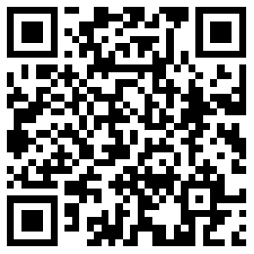
10月10日至11月10日
漳州市退役军人金秋网络专场招聘会报名及面试入口
http://www.hxrc.com/zpgg/2020a/manual/mainperson.html
10月15日至12月31日
莆田市退役军人及随军家属专场招聘会入口
http://app.hxrc.com/services/rcjlh/web.aspx?rq=2945

